Тема: «Праздник дагестанской культуры и родных языков»
Цель: привить любовь к дагестанской культуре и расширить кругозор детей к родному языку.
Оборудование: компьютер, видео.
Ход мероприятия.
- Вступление
- Эпиграф
Ви гуьрчегвал садахъни жеч
Чан зи хайи, диде ватан.
Еке чуьллер гала гегьенш
Мадни хьурай вун авадан

Накьвар – кьизил, къванер мермер
Авач валай хъсан уьлкве
Дагълар якъут, тамар гевгьер
Азад я ви хизан уьлкве.

- О празднике дагестанской культуре и родных языков.
21-октябрь дагъустандин культурадин ва ч1аларин сувал югъ я.
И югъ кьвед лагьай сеферда Дагъустанда къейд авунва.
И сувар шаз дагъустандин президент Р.Абдулатипова кьабулнавай тир. Адан мурад чи дагъустандин ч1алар ва культура хуьн ва гегьеншарун я. Чи Дагъустанда т1вар ван авай шаирар, зарияр, худажникарни ава.
Т1вар ван авай шаирар: Ст1ал Сулейман, Етим Эмин, Расул Гамзатов, Фазу Алиева, Омарла Батырай, Ирчи Кьазакъ ва масадбур.
Аялриз жуван хайм ч1ал чирун патал и суварри школайра классикадин произведенияр, мультфильмаяр, кинофильмаяр дагъустандин ч1алариз таржума ийида.
Ак1 хьайила, чна чи да гъустандин культура ва жуван хайи ч1ал хвена к1андв ва рик1елай са вахтундани алудна к1андач.
- Видео «О культуре лезгинского народа».

II. Основная часть
- Стихи
Дидедин ч1ал
Зи лезги ч1ал, дидедин ч1ал дуьньядин.
Вири ч1ехи ч1аларилай ширинди.
Зи кьиеметда шадвилинни сузадин
Гуьзгуь я вун, хвейи халкьдин зигьинди.

Зи лезги ч1ал,захъ авай са багьади.
Чуьхуьзва за жуван ругь ви нурара.
Дидедин мез, играмиди, алади.
Тухузвайди уьмуьрдин зун гурарай.

Эминанни Сулейманан саз я вун.
Лезги чилин абурни я, наз я вун
Мярекат я, берекат я лезги ч1ал
Зи чан, намус, гьерекат я лезги ч1ал.
(Абдул Фетягь)

- Басня «Стрекоза и муравей»
Автор. (Хадижа)
Циц1ре лугьуз манияр.
Гатун йикъар акъудна,
Хъуьт1уьхъадав бейхабар
Вичин къаяр агудна.

Мани къведан фикирдиз.
Мегер руфун ич1и яз!
Цекврен патав минетиз
Ам фена, дерт к1еви яз.

Стрекоза (Зайнаб)
Къуниш, тамира гишила
Рекьизва зун мекьила
Гатфар алукьдалди тек
Хуьх вуна зун, це куьмек.

Автор (Хадижа)
Цеквре адаз лагьана
Муравей (Милана)
Къуниш мягьтел я зун вал!
Гатуз на вуч к1валахна?
Cтрекоза (Зайнаб)
A ч1авуз заз авай кар
Къацу векьел къугъун тир:
Хъуьрез, лугьуз манияр
Югъди кьуьлер авун тир
Муровей (Милана)
- Агьан, гьам тир ви кеспи,
Лугьун гьамиша мани?
Ят1а алад на гила
Кьуьлер ая гишила.

- Песня «Гимн Лезгистана»

III. Заключение
Не забывайте свою культуру, любите свой родной язык, берегите его, гордитесь им.

МБОУ «Каспийская гимназия»
Мероприятие
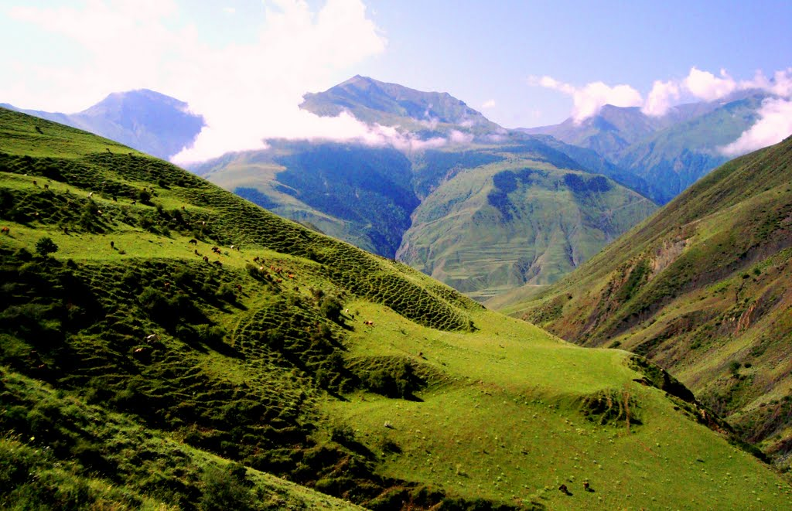
«Праздник дагестанской культуры и родных языков»

Провела: учитель Аллахвердиева О.М.
В 7 классе.

